МКУК «Тайтурский КСК»
ОСП д. Буреть
Творческий отчет. Концертная программа «Пусть всегда поют нам птицы!»
12 апреля 2019 года в клубе д. Буреть прошел творческий отчет, концертная программа, посвященная Международному дню птиц «Пусть, всегда поют нам птицы!». Ведущими лицами стали две сороки, которые живут в сосновом лесу. Они обсуждали насущные темы, которые тревожат птиц. Так думаем мы, люди. В концертной программе выступили яркие «Звездочки» детского вокального коллектива, активные ребята из танцевального коллектива «Импульс», красивые женщины из взрослого вокального коллектива «Ивушка», так же выступил школьный вокальный ансамбль «ДеМиСольКа». Огромную помощь в организации праздника оказали семья библиотекаря д. Буреть Коломиец Валентина, Денис и Илья, организатор культурно-массовых мероприятий Евдокимова Юлия Максимовна.
В зале царила праздничная и веселая атмосфера, зрители дружно аплодировали и подпевали знакомые песни. Закончился праздничный концерт награждение победителей и участников, которые участвовали в конкурсе рисунков, одноименного праздника.
Так же на мероприятии была организована выставка «Алмазная живопись» Библиотекаря Коломиец В. В., «Плетение из бисера» жительницы Плотниковой Е. С. и творческий уголок, с фотографиями и рисунками.
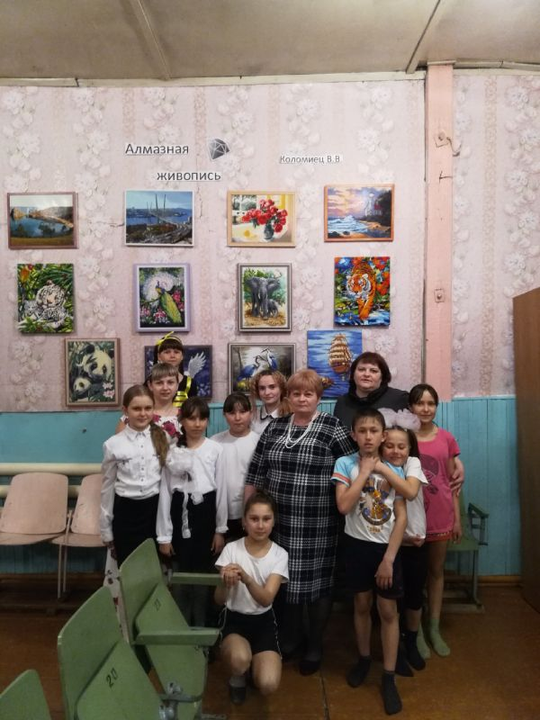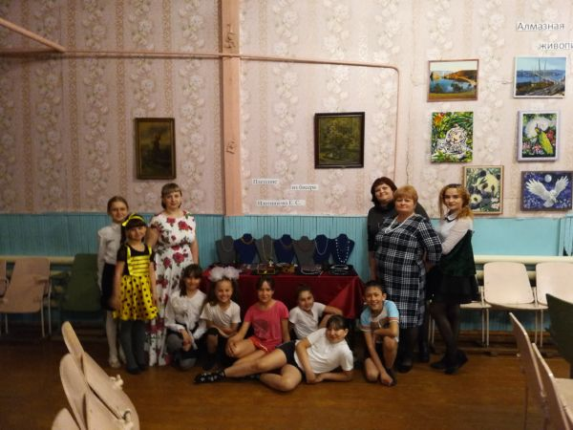

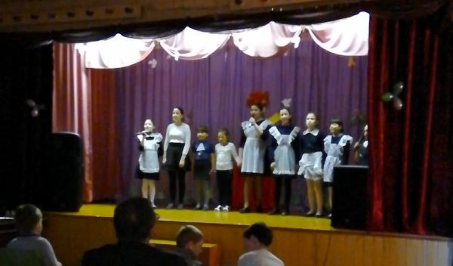
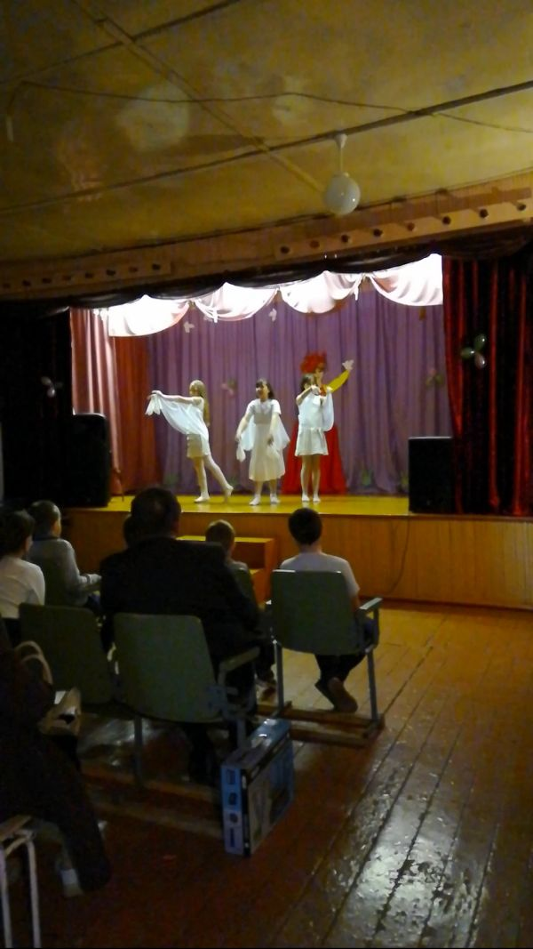
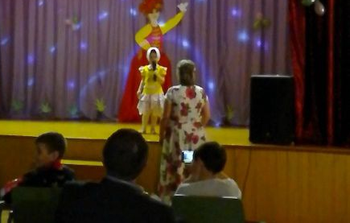
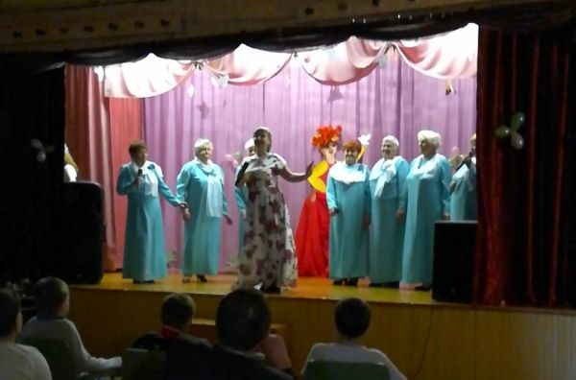

Заведующая клубом д. Буреть Верхотурова А.В.

